Пошаговая инструкция для инвестора
Страница "Обращения", рис. 1
http://invest.gov.kz/?option=ombudsmen&ombudsmen_id=4&ombudsmen_itemid=1
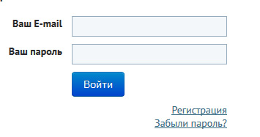
Рис. 1
При первом заходе на эту страницу, инвестору нужно пройти на регистрацию, если ранее инвестор не регистрировался, рис. 2
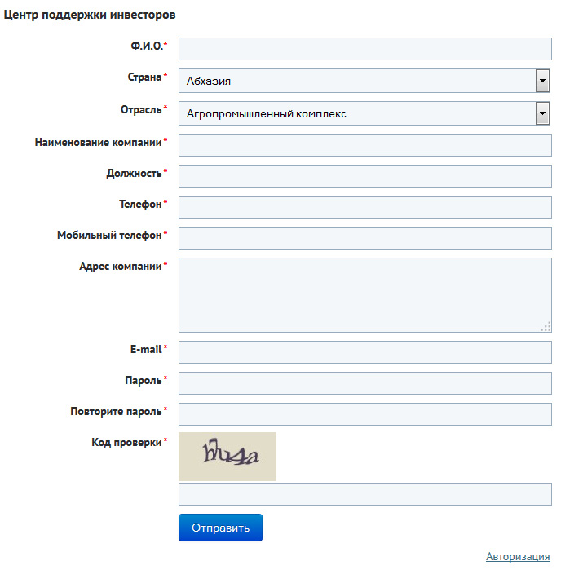
Рис. 2

После прохождения регистрации нужно авторизоваться, далее переход на личную страницу, рис. 3
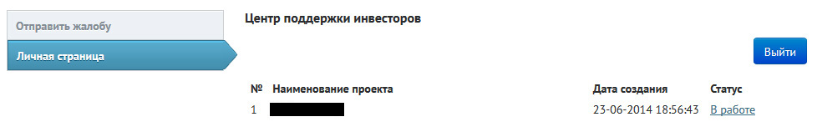
Рис. 3

С личной страницы имеется ссылка перехода на страницу Отправление жалобы, рис. 4
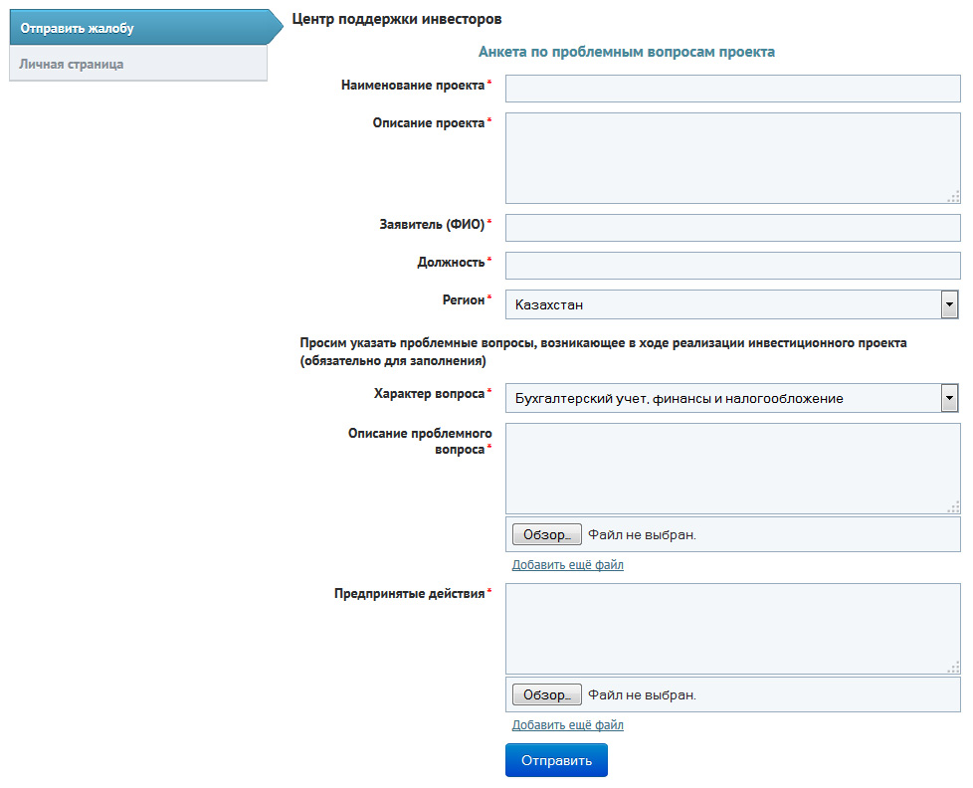
Рис. 4

После отправления на личной странице инвестора появится отправленная жалоба, далее жалоба попадает в административную панель, а также высылается на электронную почту руководителя.
В дальнейшем после начатия работы по проекту, все сообщения со стороны экспертов записываются в текущее состояние проекта, рис. 5
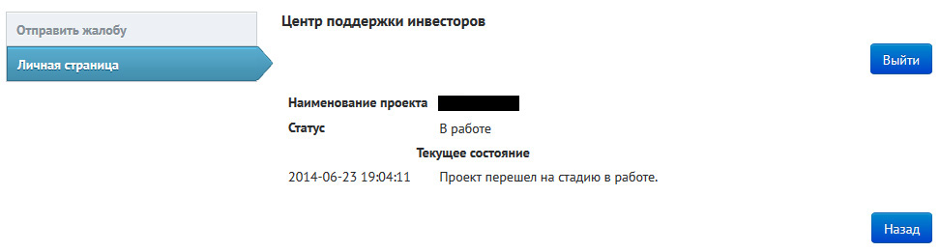
Рис. 5

